空调用皮带轮同传统的铸件皮带轮相比，具有重量轻（可节约原材料30-50%）、平衡性能好、精度高、成本低等优点，是一种节能（加工和使用中因重量轻转动惯性矩小耗能低）节料的新产品，空调用皮带轮可用于汽车空调等。这种皮带轮扩展了冷加工皮带轮的应用领域，进一步提高了各类应用机械设备的使用精度和使用寿命。
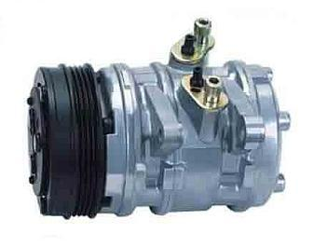
汽车空调系统结构和设计框
汽车空调系统主要结构
汽车空调系统由压缩机、电控离合器、冷凝器、贮液干燥器、膨胀阀、蒸发器、管道、风扇、旋压皮带轮和控制系统组成。旋压皮带轮是把汽车动力传递给压缩机的关键件，压缩机各种要求的实现与旋压皮带轮的优良性能不断改善密不可分。
其连接结构如下：如图2所示。空调压缩机皮带轮与主动轮及发电机皮带轮处于同一纵向平面上，三个皮带轮呈三角形排列，三个皮带轮由多楔带包络，在多楔带的一外侧设有皮带张紧轮；在多楔带的另一外侧设有皮带惰轮。
设计框（性能技术参数）
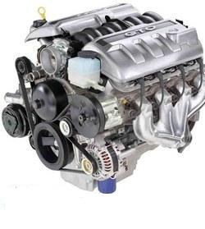
图2 空调系统应用效果图
空调用皮带轮由于它的特殊性决定了与其他一般皮带轮有不一样的要求，它的性能和体积都受到了限制，呈现设计框。
槽距为3.56±0.05mm；
槽角40°±0.5°；
镀前表面粗糙度Ra≦1.6μm；
静平衡≦5g?
mm；
各槽有效直径公差±0.15mm；
轮槽径向圆跳动≦0.22；
轮槽轴向圆跳动≦0.22；
两级间轴向径向跳动误差≦0.30mm；
长宽高尺寸范围200mm×125mm×125mm。
汽车空调皮带轮的要求
汽车空调与建筑空调、家庭用空调、固定式空调相比，对压缩机的性能和结构提出了一些特殊要求，主要体现在以下方面：
（1）要有良好的低速性能，空调压缩机皮带轮与主动轮匹配适当。
（2）汽车高速行驶时输入功率低，不仅节省油耗，而且能降低发动机用于空调方面的功率消耗。
（3）压缩机要小型轻量化，这样可以节省汽车空间（控制在125mm×125mm×200mm内），安装位置方便，且节省材料和燃料的消耗。
（4）要能经受恶劣运行条件的考验，有高度的可靠性和耐久性。在怠速时，要求压缩机能承受高温及高压和有限的过载。同时也要求压缩机有良好的抗震性能，并把制冷剂的泄漏减小到最低程度。
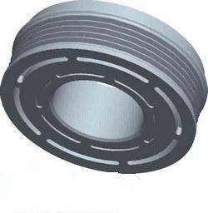
图3 空调用旋压皮带轮
（5）对汽车不要产生不利的影响。要求压缩机运转平稳，振动小，噪音低，启停对发动机转速的影响小，启动力矩小。
多楔带的特点
多楔带由顶层纤维、张力线和底层橡胶三部分组成。顶层纤维由帆布和橡胶粘合而成，其作用是保护张力线、横向支撑、承受张紧轮的摩擦；张力线由合成聚脂纤维制成，其作用是承担多楔带的主要拉力；底层橡胶由横向和径向纤维组成的胶料构成，作用是传递摩擦力、承受横向压力。
多楔带的结构和材料构成特点使其具有厚度薄、伸长率低、传动比大、带速高、耐磨、寿命长、运转平稳、振动小、噪声低的特点而特宜于空调皮带轮的应用。
主要结构特点和工作原理
空调用皮带轮主要有毂缘、轮辐、轮毂、轴孔、腰形槽等组成。
其主要结构特点是对称式碟形轮毂，有利于旋压机的旋压加工。
空调用皮带轮工作原理是：利用其用薄钢板制成，机械强度高、表面形状光滑，使其在皮带的接触时摩擦系数高，能产生强大的摩擦力，加上皮带轮上的预紧力，而把汽车发动机的动力及时、全部地传递给空调压缩机，使压缩机（与发动机保持线速度一致的）旋转，产生制冷。皮带轮用模具旋压而成，从而保证轮槽的宽度和中心距一致，使运转时平稳，噪声低。在工作时皮带轮能承受巨大的接触压力，剧烈的摩擦和一定的工作温度，具有较强的适应工作环境的能力。在工作时皮带轮能承受巨大的接触压力，剧烈的摩擦和一定的工作温度，具有较强的适应工作环境的能力。
旋压皮带轮的工艺特点
旋压成形工艺是一种使毛坯连续局部塑性累积成为空心同转件的先进的成形工艺方法。旋压成形工艺是通过旋轮（或擀棒）等工具做进给运动，加压于随芯模沿同一轴线旋转的板坯或管坯上，使其产生连续局部塑性成形，成为所需空心回转件的先进成形方法。它综合了锻造、挤压、拉深、环轧、横轧和辊压等工艺特点，也是一种适用于多品种生产的少、无切削加工工艺。在旋压过程中，旋轮与毛坯是逐点接触的，具有省力、节能、制件尺寸精度高、表面质量好、材料利用率高、生产成本低、产品范围广等特点，已经在机械、石油化工、电子电器、日用五金、食品、军工和航空航天等领域得到了广泛的应用。

1、剪板 2、落料 3、旋压Ⅰ 4、旋压Ⅱ 5、冲孔 6、车A面 7、车B面 8、电泳（黑色）
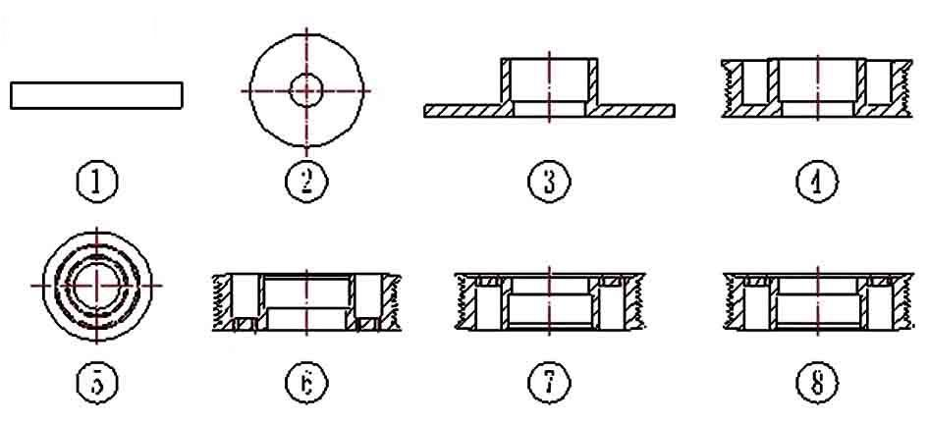
图4 空调用旋压皮带轮加工工艺流程
空调用皮带轮主要加工工艺流程（如图4所示）有剪板、落料（冲片）、旋压Ⅰ、旋压Ⅱ、冲孔、车A面、车B面、表面处理（电泳）等组成。旋压带轮与铸铁皮带轮相比的优点是采用旋压工艺制成的，无切屑加工，结构轻、省材料，因而转动惯量小，是一种节料、节能的新产品。生产效率高，平衡性能好，一般无需平衡处理。由于材料流线不被切断，表面生产冷作硬化，组织密度提高，使轮槽表面的强度和硬度提高，并且尺寸精度高，三角带与轮槽的滑差小，皮带寿命长。具有外形美观、速度快、自动化程度高、操作简单方便、产品质量好、节约能耗、噪声低等特点。
关键技术与主要创新点
关键技术是旋压机的改造、旋压工艺的设计。
该产品的主要创新点有以下四点：
创新点之一：工艺创新
采用钢板皮带轮由铸造成型改为在专用的皮带轮旋压机床上经工装夹具、旋压模具，使钢板毛坯产生由点到线、由线到面的塑性变形而制成空调用皮带轮的轮毂、轮辐、毂缘（即旋压成型）。
创新点之二：创新设计了旋压皮带轮轮毂
在中国过去旋压板制带轮，轮毂的形成都是用钢棒正反面焊接在轮辐上。
旋压板制带轮轮毂焊接会产生内应力，带轮会变形，影响带轮的轮辐，轮缘精度。焊接时还会烧伤薄板，降低轮的强度，严重时甚至会造成轮辐断裂。我们创新设计了旋压皮带轮轮毂新结构，免去了焊接轮毂或拉伸轮毂工序，提高了皮带轮的强度、刚度，加强了承载力，不仅减少了加工工序，并节约了模具费用。
创新点之三：创新设计旋压皮带轮结构，实现温度控制目标
由于采用比铸件材料强度高的薄钢板，轮毂外环形槽容量（轮毂与毂缘之间空间）比铸铁切削成形皮带轮容量大，所以便于在空调用皮带轮内有空间能安装空调温度控制器，有利于对汽车温度的控制。
创新点之四：节约材料达70%以上
板制空调用皮带轮与传统的铸铁皮带轮相比，由于材料组织紧密抗拉强度提高了一倍多（例如以HT20-40，σb=16-32kg/mm2；Q235A，σb=38-44kg/mm2为例），经测算可节约原材料70%以上，实现了在机械产品中既节约原材料又提高产品质量，既减轻产品重量又能延长使用寿命，降低产品的制造成本及能源消耗又能减少加工工时不可想象的目标（一直是人们关注的）。
空调用皮带轮项目产品在消化吸收国外先进旋压技术基础上，采用整体薄板强力冷旋压工艺，产品具有加工精度高，动平衡性能好、无焊接、节约材料等特点，加工工艺具创新性。
该项目的开发在得到产品成果的同时，也得到了旋压设备改造成果，结构设计合理、构思巧妙实现了空调用皮带轮的一次装夹两次旋压的工艺要求。该设备改造后简化了加工程序，减轻了工人的劳动强度，提高了设备利用率，扩大了模具材料的选择范围，设备使用性安全可靠，操作方便，同时为多层劈开轮，衬胶缓冲带轮的开发研制和生产奠定了基础。

